Pressemitteilung

Französische Buchdruckerei erzielt mit den wasserauswaschbaren Flexodruckplatten von Asahi eine höhere Qualität und Nachhaltigkeit
Tokio, Japan, und Brüssel, Belgien, 11. September 2023. Asahi Photoproducts, ein führendes Unternehmen bei der Entwicklung von Photopolymer-Druckplatten für den Flexodruck, hat heute bekannt gegeben, dass die französische Buchdruckerei Imprimerie Floch mit seiner wasserauswaschbaren CleanPrint-Flexodruckplatte AWPTM mit zertifizierter Klimaneutralität nicht nur die Nachhaltigkeit des Betriebs, sondern auch die Druckqualität für seine Kunden verbessert hat.
Floch wurde 1929 gegründet und begann in den 1980er Jahren, erstmals mit den Flexodruckplatten von Asahi Photoproducts zu arbeiten. Da die Druckerei bestrebt war, mit den neuesten Technologien Schritt zu halten, ist sie 1997 auf das Plattenverarbeitungsgerät Asahi AWF 110 umgestiegen, um die Produktion sehr dünner wasserauswaschbarer Flüssigphotopolymer-Harz-Druckplatten der Modellreihe APR mit einer Stärke von nur 0,85 mm zu ermöglichen. „Damals“ sagt Hubert PEDURAND, Präsident von Floch, „gab es noch keine spezielle Produktionstechnik für Buchdruckplatten. Obgleich die APR für die Produktion von Wellpappe-Platten mit einer Stärke von 1,7 bis 8 mm vorgesehen ist, gelang es uns in Zusammenarbeit mit Asahi, das Verarbeitungsgerät an unsere Anforderungen anzupassen. Schließlich hat diese Lösung uns mehrere Jahrzehnte lang gut Dienste geleistet.“
Im Jahr 2022 lernte ein Floch Repräsentant bei einem Kunden von Asahi eine neuere Technologie, genauer einen CDI-Laser, Festplatten und einen automatischen Schneidetisch, kennen. „Nachdem wir diese Lösung in Aktion erlebt hatten“, ergänzt PEDURAND, „bestellten wir die Druckplatte Asahi AFPTM-TOP bei einem uns empfohlenen Druckvorstufenbetrieb, um Seiten vom Buchdruck dann im Flexodruck mit Volltönen oder Raster zu drucken. Die Qualität war dermaßen überzeugend, dass wir die Plattenherstellung letztendlich selbst übernahmen. 2023 haben wir einen CDI-Plattenbelichter von ESKO sowie den Inline-Prozessor AWPTM-4260 PLF von Asahi gekauft und begannen die Arbeit mit den wasserauswaschbaren CleanPrint-Druckplatten AWPTM-DEW. Diese Lösung erlaubt uns, jedes Jahr nahezu 9000 Quadratmeter Druckplatten im Unternehmen selbst herzustellen. Damit haben wir mehr Kontrolle über den Gesamtprozess und erzielen zudem hervorragende Ergebnisse.“
„Das Team von Asahi hat uns sehr gut dabei unterstützt und das System in weniger als zwei Wochen installiert. Zum Ende der zweiten Woche hatten wir 93 Platten produziert und mit der als klimaneutral zertifizierten AWPTM-DEW Flexodruckplatte bereits drei Bücher gedruckt. Wir – und unsere Kunden – sind mit den Verbesserungen, die wir in der Produktion realisiert haben, absolut zufrieden. Dazu zählen die höhere Druckqualität, die schnellere Plattenproduktion, die geringere Rüstmakulatur, die kleinere Anzahl von reinigungsbedingten Stillstandzeiten der Druckmaschine und natürlich ein weitaus nachhaltigerer Druckprozess. Das war ein wirklich wichtiger Schritt für unser Unternehmen, der uns zu einer der nachhaltigsten Buchdruckereien Frankreichs hat werden lassen.“
Darüber hinaus gehört Floch weltweit zu den ersten Druckereien, die im Rahmen ihrer Verarbeitungslösung für die CleanPrint-Flexodruckplatte AWPTM das technisch führende Schmutzwasser-Recyclingsystem Asahi AWP-LOOPTM installiert hat. Damit ist die Druckerei in der Lage, ihr Abwasservolumen um bis zu 70% sowie den Verbrauch der Auswasch-/Reinigungslösung W350 um 50% zu senken, was die Umweltbilanz von Floch weiter verbessert. Für die konventionelle Verarbeitung wasserauswaschbarer Druckplatten werden für einen Quadratmeter Flexodruckplatte im Durchschnitt etwa 10 Liter Wasser benötigt. AWP-LOOPTM reduziert das Abwasservolumen auf etwa 3 Liter und hält 70% des verwendeten Wassers in einem geschlossenen Kreislaufsystem. Asahi wird demnächst bekanntgeben, dass es möglich sein wird, Geschirrspülmittel anstatt industrieller Reinigungsmittel in der Plattenverarbeitung einzusetzen. Damit wird sich die Nachhaltigkeit seiner wasserauswaschbaren Druckplatten weiter erhöhen bei reduzierten Kosten. Letztendlich möchte Asahi reines Leitungswasser ohne Reinigungsmittel im Auswaschprozess einsetzen. Seine technischen Mitarbeiter haben sich vorgenommen, dieses Ziel bis 2024 zu erreichen.
Weitergehende Informationen zu den Produkten und Dienstleistungen von Asahi für den Flexodruck, einschließlich zum innovativen Schmutzwasser-Recyclingsystem AWP-LOOPTM, erhalten Sie auf www.asahi-photoproducts.com oder per E-Mail an hello@asahi-photoproducts.com. Mehr Informationen zu unserem Weg zur Erreichung der Klimaneutralität finden Sie in unserem kostenlosen Whitepaper, das Sie hier herunterladen können.
—ENDE—

Über Asahi Photoproducts
Asahi Photoproducts wurde 1973 gründet und ist eine Tochtergesellschaft der Asahi Kasei Corporation mit 100-jähriger Historie. Asahi Photoproducts gehört zu den führenden Wegbereitern für die Entwicklung von Photopolymer-Flexodruckplatten. Das Unternehmen hat es sich zum Ziel gesetzt, die Druckbranche durch Schaffung hochwertiger Flexodrucklösungen und kontinuierliche Innovationen im Einklang mit der Umwelt weiterzuentwickeln. Folgen Sie Asahi Photoproducts auf .

Weitere Informationen erhalten Sie auf www.asahi-photoproducts.com/de und bei diesen Ansprechpartnern:
Monika Dürr  duomedia  monika.d@duomedia.com  +49(0)6104 944895 | Dr. Dieter Niederstadt  Asahi Photoproducts Europe n.v. /s.a.  dieter.niederstadt@asahi-photoproducts.com  +49(0)2301 946743
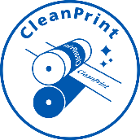

Bilder und Bildunterschriften:
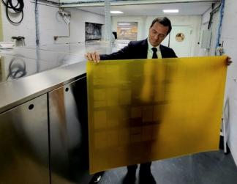
Bildunterschrift: Hubert PEDURAND, Präsident der Imprimerie Floch, mit einer Full-Size-Druckplatte Asahi AWPTM-DEW, die mit dem Inline-Prozessor Asahi AWPTM 4260 PLF (im Hintergrund) verarbeitet wurde.
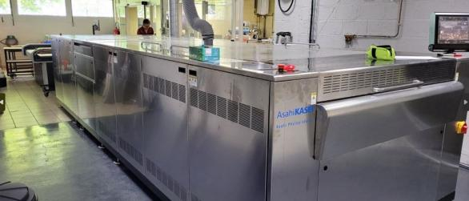
Bildunterschrift: Der bei der Imprimerie Floch, Frankreich, installierte Inline-Prozessor AWPTM 4260 PLF von Asahi.
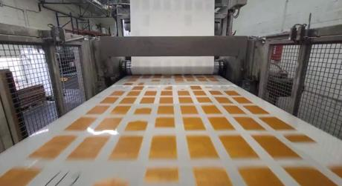
Bildunterschrift: Die gelbe Farbe steht für Wohlbefinden mit einer spielerischen, erfrischenden und leistungsstarken Anmutung. Floch nutzt seine Rotopage Druckmaschine und die Druckplatten mit zertifizierter Klimaneutralität von Asahi, um Bestseller noch nachhaltiger in die örtlichen Buchhandlungen zu bringen.
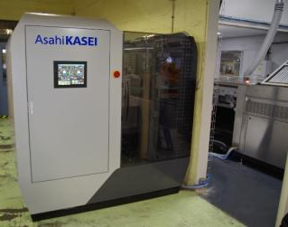
Bildunterschrift: Das Schmutzwasser-Recyclingsystem AWP-LOOP™ von Asahi.

